风力机叶片的有限元分析
学生姓名：卢取 专业班级：机械设计制造及其自动化2008级10班
指导教师：朱仁胜 指导单位：机械与汽车工程学院
摘 要：通过Solidworks软件对3MW风力机叶片进行建模，然后基于ANSYS 和Workbench分别对其进行模态分析和流固耦合分析，其中流固耦合分析中的结构静力分析部分也使用到了ANSYS Mechanical APDL。其中模态分析结果表示：叶片的振型以摆振和弯曲为主，其一阶模态频率分别为 0.34Hz，能顺利的避开外在激励频率，避免了共振现象的发生。流固耦合分析对额定风载进行了数值模拟仿真，通过结构静力分析，对叶片的受力，变形情况有了一个基本的了解，其中叶片在额定风载情况下的最大应力为56MPa，远远低于其实测拉伸强度的720MPa。在11级风载下的应力云图显示其所受的最大应力为83.8MPa，满足其材料的强度要求。该分析对进一步的疲劳分析和优化设计等提供了参考和依据。
关键词：叶片建模；模态分析；流固耦合分析；结构静力分析

Abstract: Through the Solidworks software build the blade model which power is 3 MW. Then based on the ANSYS and Workbench software,the analysis of modal and fluid-structure interaction.And the Static structural analysis is used the ANSYS Mechanical APDL too.The modal analysis results show that the vibration modes of this blade are presented as Shimmy and bending,The first modes frequency is 0.34Hz.And it can avoid the external excitation frequency well,Avoid the resonance phenomenon occurs.The analysis of fluid-structure interaction have do a numerical simulation about Rated wind load,through the Static structural analysis we have a basic understanding of the stress and deformation about the blade. And the maximum stress of the blade is 56MPa under the rated wind load.Far lower than the Measured tensile strength of 720MPa.And under the 11 rating wind load.The stress cloud show that maximum stress is 83.8MPa,Meet the strength of the material requirements.This analysis provides a reference and basis for further fatigue analysis and optimization design.
Keywords: Blade modeling；Modal analysis；Fluid-structure interaction analysis；
Static structural analysis
1 概 述
风能是地球表面大量空气流动所产生的动能，风能量具有取之不尽、用之不竭、就地可取、不需运输、广泛分布、不污染环境、不破坏生态、周而复始、可以再生等诸多优点。人类利用风能的历史可以追溯到西元前，但数千年来，风能技术发展缓慢，没有引起人们足够的重视。但自1973年世界石油危机以来，在常规能源告急和全球生态环境恶化的双重压力下，风能作为新能源的一部分才重新有了长足的发展。风能作为一种无污染和可再生的能源有着巨大的发展潜力，特别是对沿海岛屿，交通不便的边远山区，地广人稀的草原牧场，以及远离电网和近期内电网还难以达到的农村、边疆，作为解决生产和生活能源的一种可靠途径，有着十分重要的意义。即使在发达国家，风能作为一种高效清洁的新能源也日益受到重视。
风力机叶片是风力发电机组承受风载的关键部件。一个优良的叶片应该具有高的捕风能力、高寿命并且能够承受当地极限风载的能力。所以对叶片进行一系列的有限元分析来验证其结构强度等是否能满足其在规定环境下的长期运行具有很高的实际意义。
2 叶片建模

该论文叶片模型是以3MW水平轴风力发电机叶片为例，叶片翼型为NACA4412。其叶片的三维模型是通过Solidworks软件建立的。叶片的建模前需要确定叶片的长度尺寸、叶素的弦长L和叶素的安装角β。下面就来确定以上参数并进行建模。
  - 叶片长度的计算
在实际设计过程中，对于给定功率的风力机叶轮直径直接由下式给出：
$D=\sqrt{\frac{8P}{C_{P}\text{ηρ}V_{n}^{3}π}}$
式中: D—风力机叶轮直径；
P—风力机输出功率，其中取P=3MW；
C_{P}— 风能利用系数，高速风力机一般取C_{P}=0.4；
η—机械传动和发动机效率，取η=0.81；
ρ—空气密度，取ρ=1.225Kg/m³；
V_{n}—额定风速，取V_{n}=13m/s。
经计算求得D≈93.59m，所以取D=94m，即叶片长度为47m。
考虑到目前国内外的风力机大部分是采用三叶片的，并且三叶片的风力机运行和功率输出比较平稳，所以选择叶片数为B=3。同时确定叶尖速比λ₀=6。
2.2 叶素的弦长和安装角的计算
应用涡流理论设计风力机叶片，把叶片分成若干个叶素，分别对各叶素在最佳运行状态下进行空气动力学的计算。
计算参数背景：风力机回转直径（即叶轮直径D），风力机的叶片数目B，叶尖速比λ₀，攻角i，升力系数C_{L}，r/R的比值关系（R即为回转半径，r是叶素的回转半径）。在这里将r/R=1/n、2/n、3/n……1，在此取n=20，即将其整个叶片分为20份进行计算。
其叶素的弦长L和安装角β的计算公式如下：
$L=\frac{8π(1−K)}{(1+K)λ_{r}\sqrt{λ_{r}^{2}+1}}\frac{1}{{\text{BC}}_{L}}$
$β=\text{arctan}(1/{λ_{r}})−i$
其中$K=\sqrt{λ^{2}+1}\text{cos}θ$，$λ=λ_{0}×（r/R）$，$h=\sqrt{1+（1−K^{2}）/{λ^{2}}}$，$λ_{r}=λ(1+h)/(1+K)$，$θ=(\text{arctan}λ)/3+{\text{60}}^{o}$。
取其攻角i=6°，设计升力系数C_{L}=1.9。考虑到叶片的根部对风力发电机的输出功率贡献不大，所以计算并非从叶根部位开始算起，而是以叶展方向r=9.4m处开始计算，将其9.4m~47m等分为20份，即每隔1.88m建立基准面并绘制相应的叶素轮廓。
2.3 Solidworks建模
基于以上参数，用简单的放样和放样切割指令即能完成叶片建模，叶片模型如图2.1所示，截面图如图2.2所示。
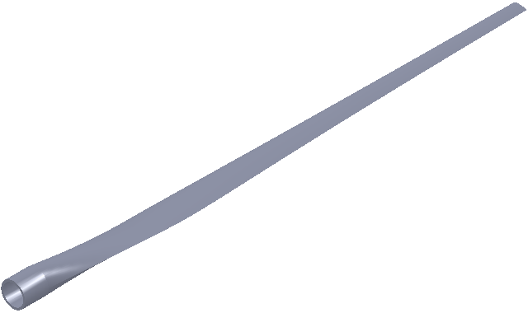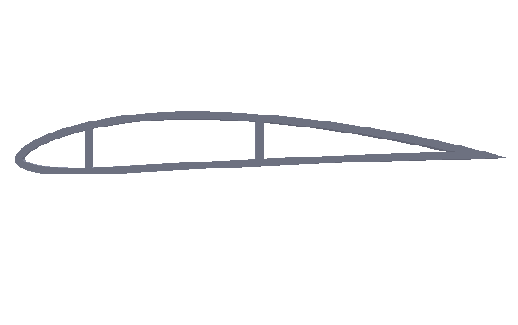
图2.1 叶片模型 图2.2 截面图
以上模型仅适用于模态分析，而流固耦合分析模型需要将整个风轮模型建立，风轮模型如下图2.3、图2.4所示。这两个模型分别是流固耦合分析在Workbench和ANSYS经典界面所用的模型，图2.4中的叶片也是实心。两模型在外观上完全相同。
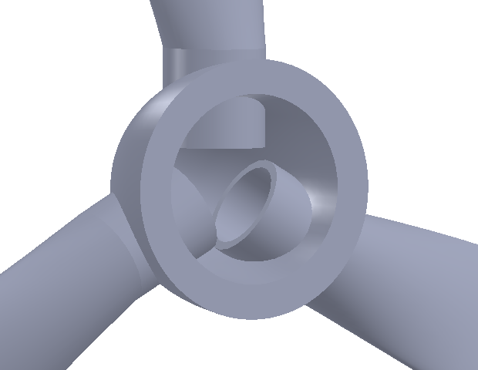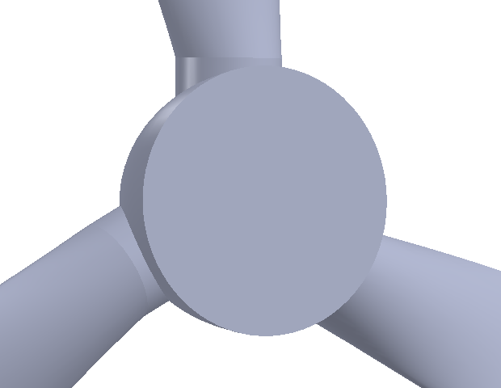
图2.3 流固耦合模型（Workbench） 图2.4 流固耦合模型（ANSYS经典）
虽然本文主要任务是有限元分析，但在此花了大量篇幅来对建模进行叙述。主要是由于一个好的模型可以为后文分析的顺利进行提供更好的支持。
3 模态分析
3.1 模态分析概述
机械设计中，研究弹性体振动问题的重要目的就是避免共振，具体的机械结构可以看成是多自由度的振动系统，具有多个固有频率，在阻抗试验中表现为多个共振区，这种在自由振动时结构所具有的基本振动特性称为结构的模态。结构模态是由结构本身的特性和材料特性所决定的，与外载荷等条件无关。
风力机叶片是风力发电机组的关键部件之一，也是风力载荷直接作用的部件。对于大型风力机叶片，由于叶片自身的重量也是一个不可忽略的载荷，然后再加上一些外载荷的影响，风力机在运行过程中，很容易发生振动，而导致叶片的破坏。为了避免叶片发生共振而造成破坏就需要对叶片就行模态分析，确定其固有频率和振型，从而分析出其在外载荷作用下的结构动力特性。
3.2 叶片模态分析
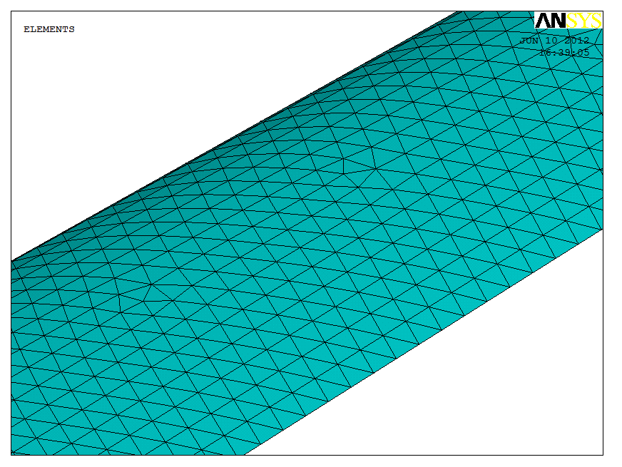
该模态分析的方法和常规的模态分析完全相同，选择的单元类型为SOLID45。材料属性参考了其它论文，选择基体材料为环氧玻璃钢，该材料的比强度、比模量、耐久性和耐腐蚀性都能满足运行环境的要求。其杨氏模量（EX）为1.92E10，泊松比（PRXY）为0.15，密度（DENS）为1850 Kg/m³。叶片的有限元模型如图3.1所示，其网格划分模型放大图如图3.2所示。然后在叶根
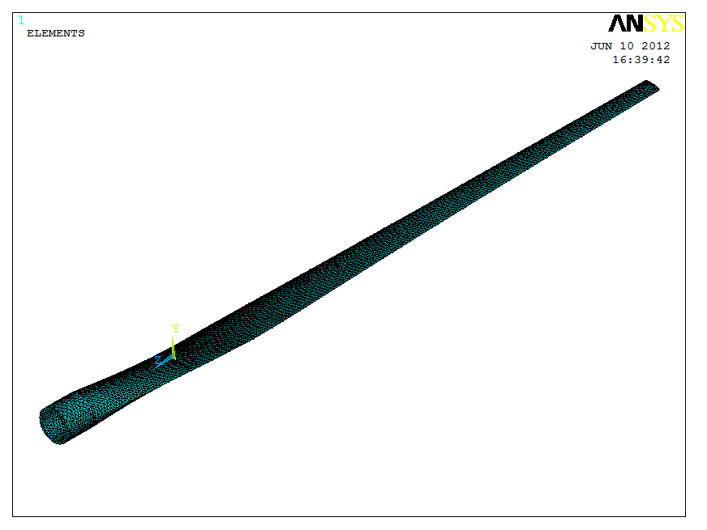
图3.1 有限元模型 图3.2网格局部放大
的截面加上全约束（ALL DOF），约束的施加需和实际情况相同。从而求解得到模态频率如表3.1所示，单位为Hz。前四阶模态振型分别如下图3.3（a）~（d）所示。
表3.1 叶片模态频率
阶次 | 1 | 2 | 3 | 4 | 5 | 6 | 7 | 8 | 9 | 10
频率 | 0.3399 | 1.14 | 1.717 | 2.901 | 4.3154 | 5.1847 | 7.7759 | 9.2494 | 11.237 | 11.515
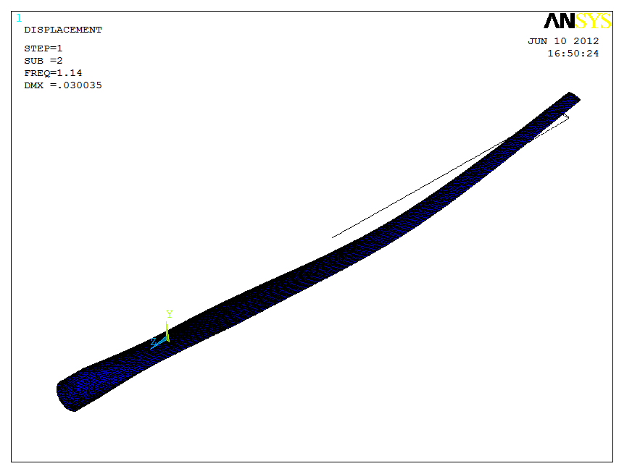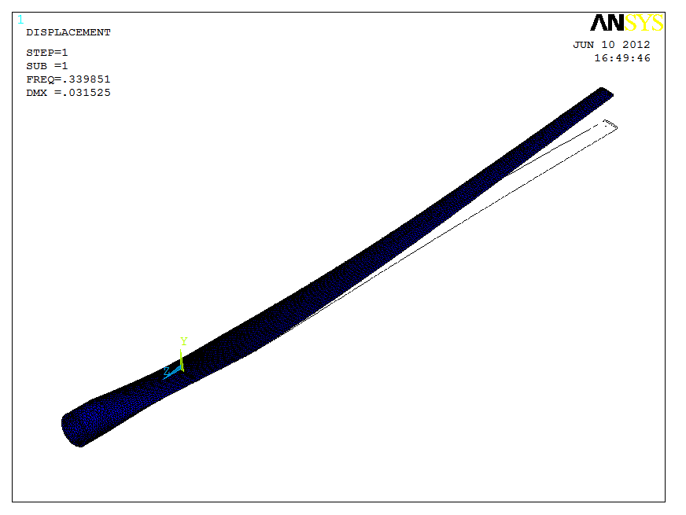
- （b）
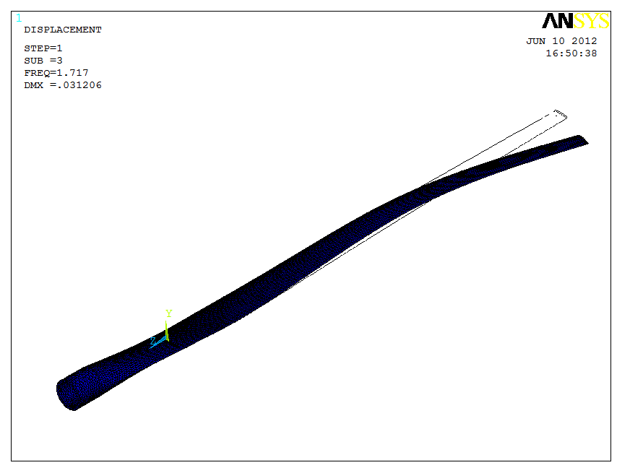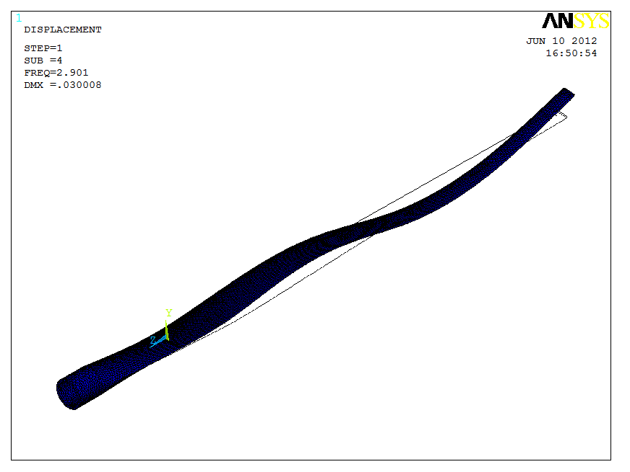
（c） （d）
图3.3 模态振型
经参考海风的频率大致在0.1至0.2Hz，该模型的一阶模态频率约为0.34Hz，能很好的避开外在激励频率。前七阶模态振型均以摆振为主，在第八阶之后出现了扭振情况。
4 流固耦合分析
4.1 流固耦合概述
流固耦合定义：流体与固体之间流体动力、结构弹性与惯性力之间的耦合作用。流固耦合分析（Fluid—Structure Interaction Analysis）是研究可变形固体在流场作用下的各种行为以及固体变形对流场影响这二者相互作用的一门分析方法。在某些特定研究和分析中，由于涉及的固体变形和流场变化都不能忽视，流固耦合分析显得极为重要和必不可少。
该论文为单向的流固耦合分析，单项流固耦合分析是指耦合交界面处的数据传递是单向的，一般是指把由CFX计算的结果（如力、温度等）传递给固体结构，但是没有固体结构分析的结果传递给流体的过程。
流固耦合分析是基于流体和固体的控制方程，然后建立控制方程的基本形式，给定各参数以及适当的初始条件和边界条件，统一求解的。
4.2 风轮流固耦合分析
该毕业设计流固耦合分析涉及的操作环境有Workbench和ANSYS经典。在Workbench主要工作是流体的计算，然后再将CFX-Post的风力载荷通过耦合界面传递到ANSYS经典中进行结构静力分析。分析流程图如图4.1所示。下面就详细介绍该分析过程。
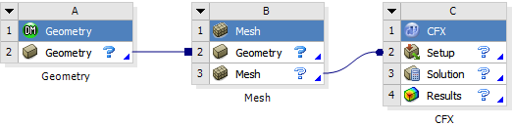 图4.1 流固耦合分析流程
ANSYS
经典
传递面
4.4.1 几何模型处理（Geometry）
将图2.4所示模型导入Workbench，如下图4.2所示。模型处理过程的任务是建立一个旋转域和一个外流场，需要注意的是：其中旋转域（圆盘形）必须将该风轮模型全部包围，并且应尽量与风轮表面相贴近。为了能够消除尺寸上对分析结果的影响，外流场（长方体）需适当大一点。模型处理完成后的模型如下图4.3所示。
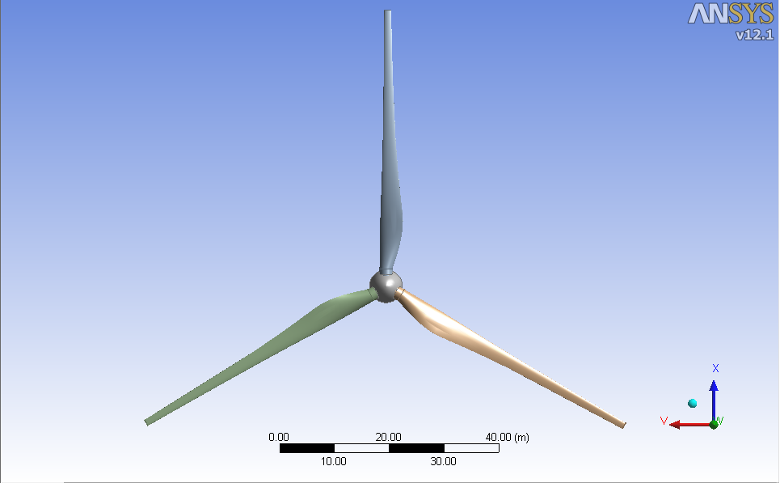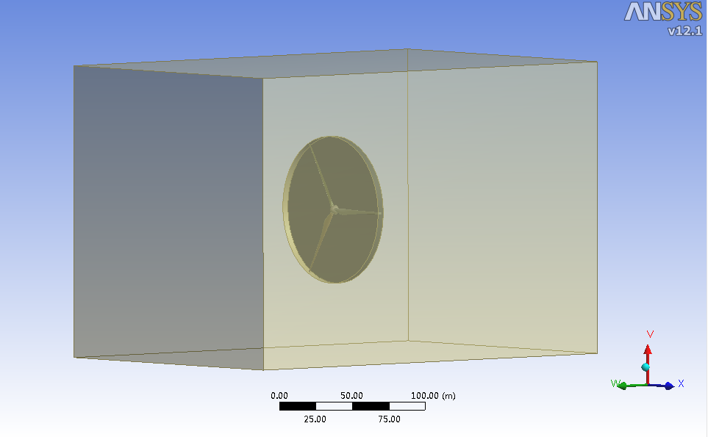
图4.2 风轮模型 图4.3 流场模型
4.4.2 流场网格划分（Mesh）
因为流体计算并不需要结构体，所以划分网格前，先将风轮模型Suppress，即只保留流体域。由于风机模型与外流场尺寸相差大，所以最好在风机模型附近做细化，其他区域相应粗化。网格划分模型如下图4.4（a）（b）所示。
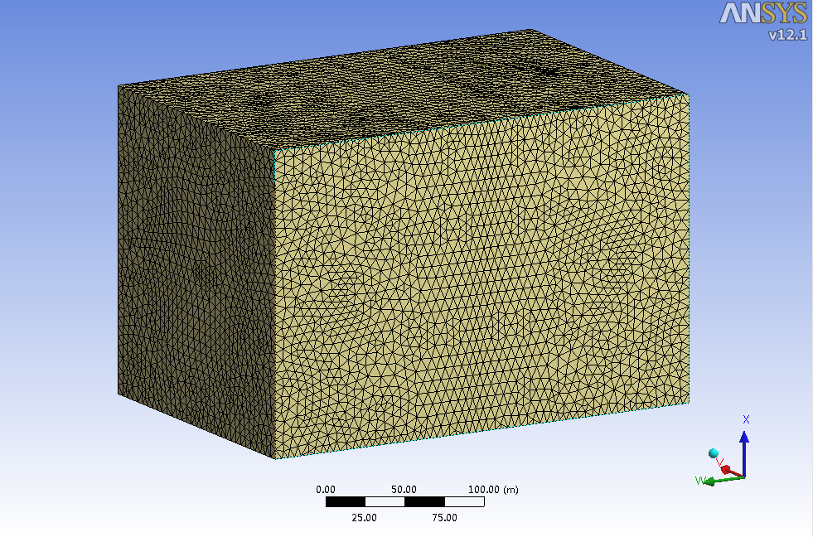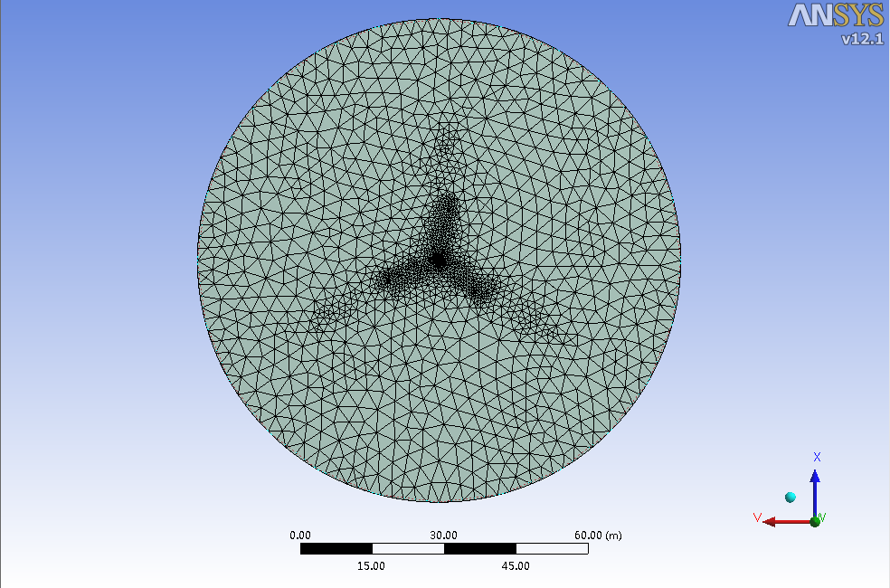
（a）外流场网格 （b） 旋转域网格
图4.4 网格模型
4.4.3 流体分析（CFX）
流体分析前，需要先设置边界条件。在这里风载属性为25°C空气，一个大气压强，进风面和出风面的相对压强为0，额定风速V_{n}=13m/s。四周均设为壁面，并且光滑无渗透。边界条件设置好之后的模型如图4.5所示。流体计算时Momentum and Mass的监视图如图4.6。监视图的主要作用是用于监视该流体计算的收敛情况，可以从图中看出在440步左右达到收敛要求。
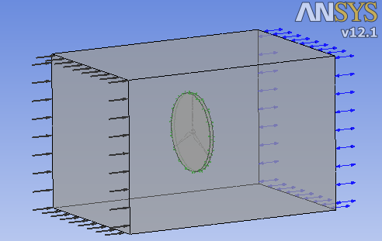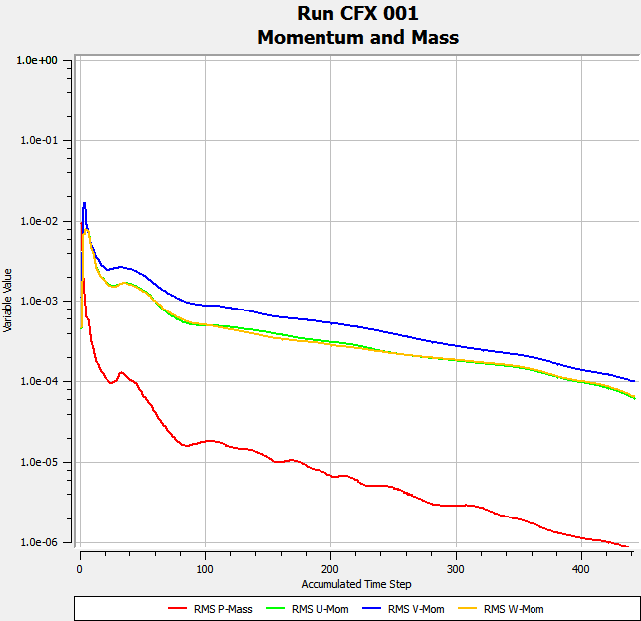
图4.5 边界条件设置 图4.6 Momentum and Mass监视图
计算完成之后，可以查看一些流体分析比较有意义的结果，这里给出了旋转域风速图如4.7所示，流场中心面风速图如4.8所示。
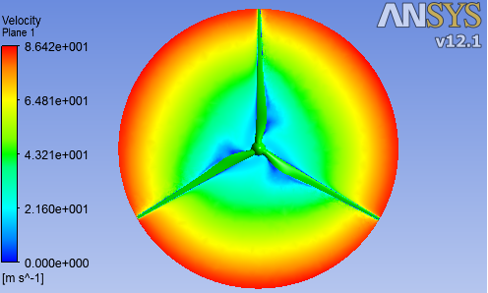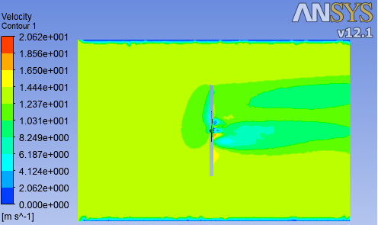
图4.7 旋转域流速图 图4.8 流场中心面风速图
由图4.7可以看出沿叶展方向的风速越来越大，这与实际情况相符合，风力机叶片旋转时叶尖的速度最大带动着风的速度也相应越大。图4.8可以由Betz理论来说明，Betz理论认为在通过风轮扫风面的空气流所携带的能量，仅有部分能量被风轮所吸收。由图可知风在流过风力机后速度并不是降为0，而是还保持了一定的速度继续向前流动，也就充分的说明了这一点。
4.4.4 结构静力分析（ANSYS经典）
该分析要做的即是求解叶片在上述风载作用下，叶片的受力和变形情况。也可以说是流固耦合分析的固体求解阶段。将CFX求解出的风载应力通过传递面（传递面为风轮外表面）导入ANSYS经典，作为载荷施加到叶轮上。其求解和普通静力分析相同，操作不做介绍。额定风载下叶轮的变形图，如图4.9（a）（b）所示。额定风载下的叶片应力云图如图4.10（a），11级风载下的应力云图如图4.10（b）。
值得注意的是在这里导入ANSYS经典中的叶轮为图2.3所示模型。

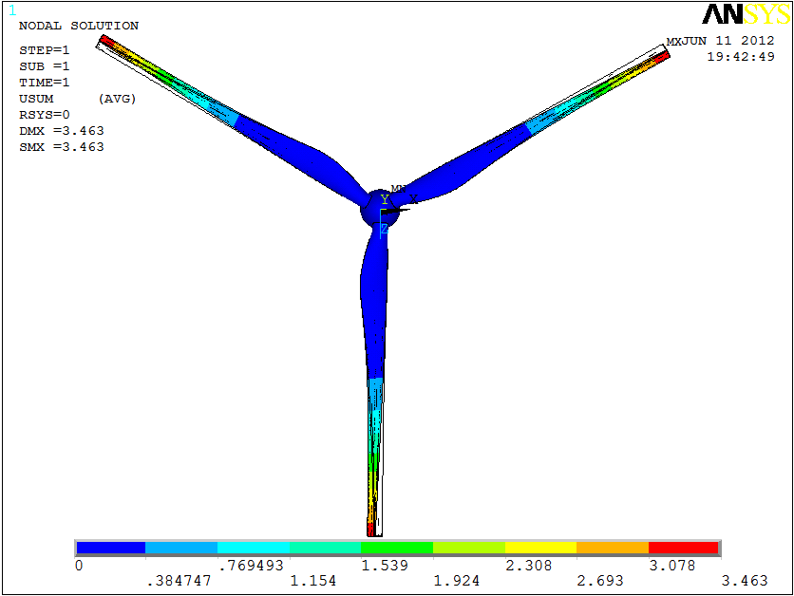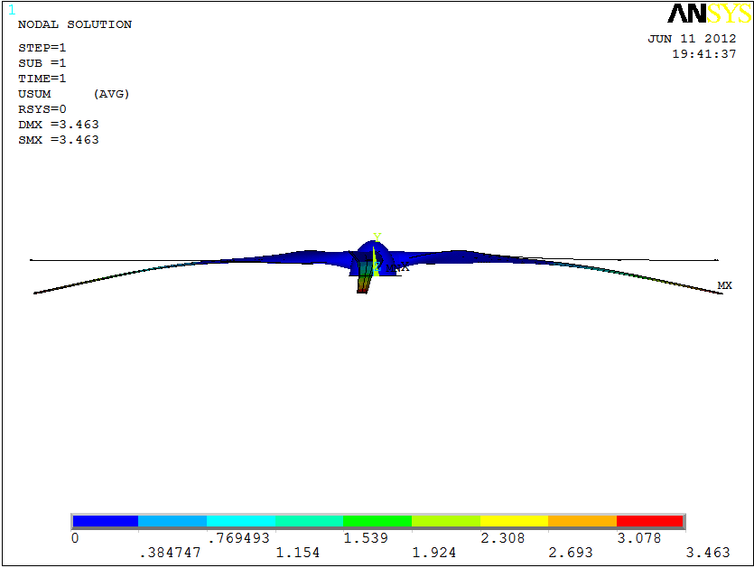
（a）正视图 （b）上视图
图4.9 叶轮变形云图
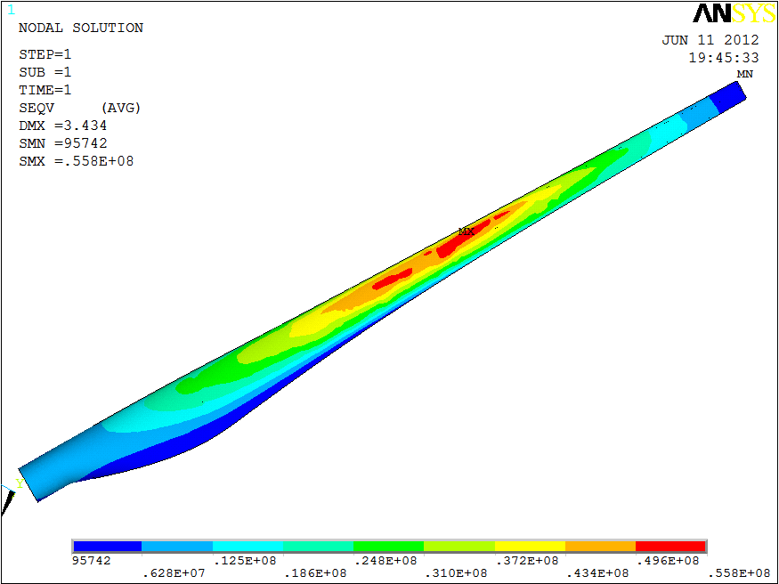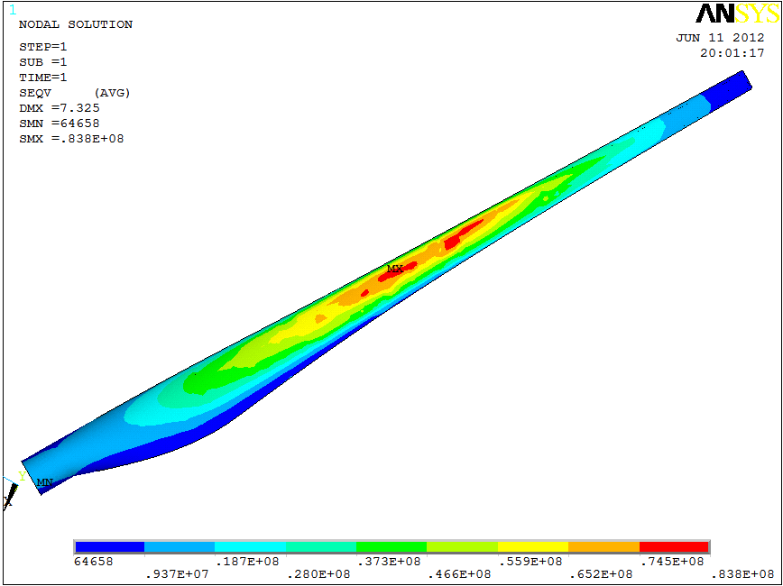
（a）额定风载应力云图 （b）11级风载应力云图
图4.10 叶片应力云图
由图4.9，额定风速下风机叶片的最大挠度为3.463m，发生在叶片尖端。由于该叶片是在风的驱动力作用下顺时针旋转，所以叶轮将有一定的沿转向方向的变形，如图4.9（a）所示。同时叶轮在风向方向有一个大的弹性变形，如图4.9（b）。在这里将11级风作为极限风速研究其受力情况。由图4.10，额定风载下叶片所受最大应力为55.8Mpa，极限风载下所受最大应力为83.8Mpa，发生部位在叶片中部偏上。单个截面所受最大应力靠近压力中心。
结 论
- 叶片叶素模型采用了专业翼型设计软件Profili提供的NACA4412，以该叶素为基础，用Solidworks软件创建了叶片实体模型。在模态分析中定义该叶片的材料为环氧玻璃钢进行分析时，其分析结果表明，叶片的振型主要以摆振和弯曲为主，阶数越高，摆振越明显。其一阶模态频率为0.34Hz，能够顺利的避开外在激励频率（0.1~0.2）Hz，不会发生共振，符合使用条件。
- 在额定风载下的流固耦合分析的结果表明，该叶片的最大变形为3.463m，发生在叶片尖端。其所受的最大应力为55.8MPa，经参考环氧玻璃钢的实测拉伸强度可以达到720MPa，即能够满足额定风载下强度要求。在11级风载下的流固耦合分析结果表明，其变形云图和额定风载下基本相同，只是相对增大。其所受到的最大应力为83.8MPa，同样满足其材料的使用要求。
参考文献
[1] 赵振宙，郑源，高玉琴.风力机原理与应用.北京：中国水利水电出版社，2007.
[2] 陈启卷，张凯.1MW风机叶片结构分析.水电与新能源，2010:66-69.
[3] 张礼达，任腊春，陈荣盛，毛金铎.风力机叶片外形设计及三维实体建模研究.太阳能学报，2008:1177-1180.
[4] 陈家权，杨新彦.风力机叶片立体图的设计.机电工程，2006：37-40.
[5] 季采云，朱龙彪，朱志松，孙倩.3MW 海上风力机叶片的三维建模及模态分析.机械设计与制造，2011:192-194.
[6] 高耀东.ANSYS机械工程应用精华30例.北京：电子工业出版社，2010.
[7] 宋学官，蔡林，张华.ANSYS流固耦合分析与工程实例.北京：中国水利水电出版社，2012.
[8] 陈海萍，孙文磊，郭健.风力发电机叶片的流固耦合分析.机床与液压，2010:79-82.
[9] 周鹏展，肖加余，曾竟成，王进，杨军.基于ANSYS 的大型复合材料风力机叶片结构分析.国防科技大学学报，2010:46-50.
[10] 阿荣其其格，刘文芝.风力机叶片有限元建模的两种方法.计算及应用技术，2009：48-50.
[11] 闫海津，胡丹梅.风力机叶片的三维建模.能源技术，2009:89-91，95.
[12] 陈绍杰，申振华，徐鹤山.复合材料与风力机叶片.玻璃钢/复合材料，2008：42-46.
[13] Us S，Tolun S.Structural Design and Analysis of Wind Turbine Rotor Blades Using Laminated Sandwich Composites[C]//Engineering，Construction，and Operations in Challenging Environments: Earth&Space，2004:492-498.
[14] 李成良，陈醇.风力机叶片的结构分析与铺层优化设计.玻璃钢/复合材料，2009:50-53.
[15] 刘志远，郑源，张文佳，司佳钧.ANSYS - CFX 单向流固耦合分析的方法.水利水电工程设计，2009:29-31.
[16] 韦丽珍，赵丹平，王清华，戴同，杨丽娟，刘玲.基于ANSYS风力机叶片的设定方法.能源与环境，2009:102-103,112.
[17] 陈荣盛，张礼达，王旭，张廖南.基于ANSYS的风力机风轮叶片动力学特性研究.云南水力发电，2009:28-30,95.
[18] 薛风先，胡仁喜，康士廷.ANSYS12.0机械与结构有限元分析从入门到精通.北京：机械工业出版社，2010.

